MEMORY spel
Jullie kennen memory. In dit spel worden kaarten met figuren verspreid. Ze liggen omgekeerd zodat je de figuren niet kan zien. Ieder figuur zit er 2 maal in. Het is de bedoeling dat je telkens twee kaarten omdraait.
Vind je twee dezelfde figuren, dan mag je de kaarten houden en krijg je punten. Zijn het 2 verschillende, dan worden de kaarten weer omgedraaid. Je speelt verder tot je alle duo’s gevonden hebt.
Kan je zelf een memory spelletje maken in scratch? De stappen hieronder kunnen je helpen en als je vragen hebt, roep een coach ;-)

- Stap 1: Verspreid de figuren willekeurig op het speelveld.
Om te starten begin je best met 2 of 3 figuren. Daarna kun je eventueel uitbreiden. Elke figuur moet 2 maal op het speelveld geplaatst worden. Dit betekent 4 of 6 plaatsen op het speelveld.

Dit kan op verschillende manieren (met klonen, met verschillende sprites). Een makkelijke manier lijkt om te werken met 1 sprite. Je kunt die sprite drie verschillende uiterlijken geven: 1 uiterlijk per figuur. In het voorbeeld hieronder zie je 3 verschillende uiterlijken of 3 figuren.

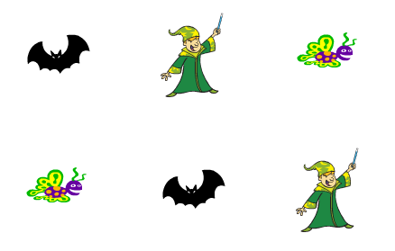
- Stap2: Verspreid de figuren op het speelveld.
Kan je de computer voor iedere figuur die je moet verspreiden willekeurig een van de 6 plaatsen laten kiezen? Dit is niet zo eenvoudig als het klinkt. Hiervoor kan je het best met lijsten werken. Hoe je deze hiervoor kan gebruiken, vind je achteraan terug. Maar je kan het rustig zelf proberen, zo leer je snel.
Als je met lijsten werkt, wordt de willekeurige plaats voor ieder figuur aangegeven in een lijst. Dit wordt dan het nummer van de plaats in de lijst met uiterlijken of figuren (1 tot 6).

Per figuur kies je een plaats uit de lijst met plaatsen, daarna verwijder je die plaats uit de lijst. De lijst wordt op die manier 1 plaats korter. Bij de volgende keuze van een willekeurige plaats kan de computer enkel uit de overblijvende plaatsen kiezen.

TIP: Maak bij het opstarten de lijsten eventueel leeg. Als je te vroeg het spel stopt, is de lijst niet leeg en dan lukt het niet als je opnieuw start.
- Stap 3: Verberg de figuren achter een kaart.
Hier zullen we 6 sprites plaatsen over de andere figuren plaatsen (ga naar voorgrond). Voor deze 6 kaarten kan je klonen of sprites gebruiken.
Als je met sprites werkt, is het handig om zelfs al heb je 3 figuren (dus 6 plaatsen) te starten met slechts 2 of 4 kaarten om ze te bedekken. Zo kan je het eenvoudig testen en achteraf maak je snel kopies van de sprite en verander je het nummer in de kopie.
Let wel: het nummer dat je hier als variabele gebruikt, is een variabele ENKEL voor deze sprite:
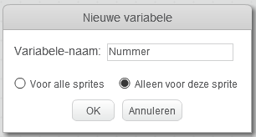
Bij het opstarten van het spel (zend signaal ‘klaar om te beginnen’) zet de kaart met nummer 1 op plaats 1, kaart met nummer 2 op plaats 2, …
Zorg er ook voor dat deze sprite op de voorgrond staat en de figuren bedekt.

Dan ben je klaar om te klikken:
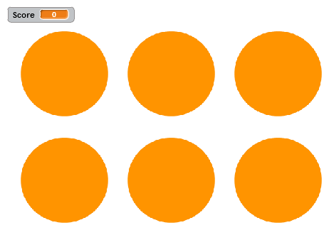
- Stap 4 : Wegklikken en vergelijken van figuren
Als we op een sprite klikken, mag de sprite verdwijnen. We moeten onthouden of weten welke figuur nu zichtbaar is. Deze moeten we vergelijken met de figuur die verschijnt als we een 2e kaart wegklikken. Zijn het dezelfde figuren dan verdien je punten en kan je verder.
Zijn de uiterlijken of figuren verschillend, dan mogen de sprites opnieuw verschijnen.
- Stap 5 : Al dan niet opnieuw verschijnen van kaarten
De kaarten van de reeds gevonden figuren moeten niet opnieuw verschijnen. Dus houden we beter per plaats (nummer van de sprite met de kaart) in een lijst bij of de sprite al dan niet gevonden is.
Hier kan je het spel normaal al spelen. Maar je kan nog extra leuke dingen toevoegen, zie stap 6 en 7.

- Stap 6 : Score en beloning
Tijdens het spel kunnen we ook bijhouden hoeveel kaarten al gevonden zijn. We kunnen ook meten hoe snel we de kaarten gevonden hebben.

- Stap 7 : We kunnen ook het aantal kaarten variabel maken
Aan het begin vragen we hoeveel figuren we willen gebruiken.
Dan verspreiden we 2 maal het gekozen aantal figuren op evenveel plaatsen. Dit betekent dat we de lijsten met x-posities en y-posities voor de figuren en kaarten moeten uitbreiden.
Als we met klonen van kaarten werken gebruiken deze klonen hetzelfde script, maar ze hebben een ander nummer. Om evenveel kaarten als figuren te tonen, moeten we bij het starten van het spel en bij het opnieuw verschijnen van de kaarten, controleren hoeveel kaarten je moet tonen.

- Werken met lijsten voor plaatsen
De figuren moeten 2 maal op een willekeurige plaats neergezet worden. Eenmaal een plaats bezet, kan deze niet meer gekozen worden. Om deze figuren willekeurig te kunnen verspreiden en achteraf te vergelijken als je op de kaarten klikt, kan je het makkelijkst met lijsten werken. Hier zie je een lijst met plaatsen in scratch.
Als we met 3 figuren spelen, hebben we 6 plaatsen nodig. We hebben dubbel zoveel plaatsen als figuren nodig, want de figuren moeten 2 keer verspreid worden.
- Een lijst voor de verschillende plaatsen: Plaatsen.
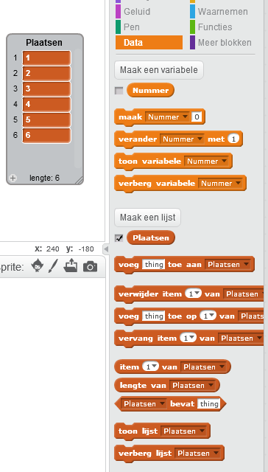
Zo heb je een heleboel lijsten nodig: lijst voor plaatsen, voor de x-positie van de plaats, voor de y-positie van de plaats en voor de gekozen figuren of uiterlijken. In een lijst vind je steeds in volgorde de x-positie, y-positie en uiterlijk of figuur op de overeenstemmende plaatsen.
De plaatsen voor figuren zijn natuurlijk dezelfde plaatsen als de plaatsen voor de kaarten, dus deze lijsten kan je daar ook voor gebruiken.
Het eerste item uit de lijst van plaatsen geeft de 1e plaats, het 2e item de 2e plaats,…. Dit lijkt een overbodige lijst want dit komt altijd overeen. Maar we gebruiken deze lijst met plaatsen om de figuren willekeurig te verdelen, zie tip bij stap 3.
In de andere lijsten vind je de andere informatie het figuur op deze plaats; de eerste x-positie uit de lijst met x-posities geeft de x-positie, enz.
- Liisten voor de x- en y-positie op die plaats (plaats 1: x-positie = -150, y-positie = 75, plaats 2: x-positie: 0 en y-positie = 75, enz)
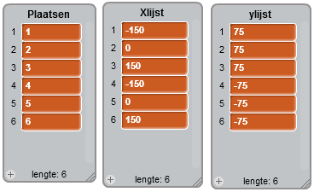
- Lijsten met het uiterlijk of de figuur op die plaats in het speelveld staat (op Plaats 1 staat uiterlijk 2, op plaats 2 staat uiterlijk 1, enz)
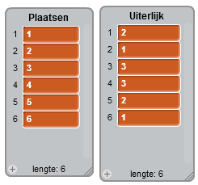

Als de computer je figuren willekeuring verdeeld hebt, heb je het bijvoorbeeld het volgende voorbeeld.

Werken met lijsten
Vaste lijsten: deze lijsten variëren niet en bevatten vaste gegevens. Deze lijsten kan je opvullen tijdens het maken van het script.
Dynamische lijsten: deze lijsten kunnen tijdens het lopen van het script veranderen via de blokjes die je voor het bewerken van lijsten vind. Zo kan je items in de lijst verwijderen, toevoegen of vervangen. Bij het begin van het script kan je deze lijsten best leegmaken.

In ons script zijn de lijst met x-posities en de lijst met y-posities vaste lijsten.
De lijsten met weggeklikte kaarten, met gevonden sprites, … zijn variabele lijsten.

Checklist
- Werken met klonen
- Sprite laten bewegen
- Sprite zelf besturen
- Sprite laten botsen
- Werken met herhaal lus
- Werken met als dan
- Werken met variabelen
- Werken met lijsten
- Werken met gecombineerde lijsten

